取消div的替换、li样式的的去掉及追加p标签、ul\ol自动追加样式

1. 编辑器默认的过滤转换机制

源码修改：true改为了false

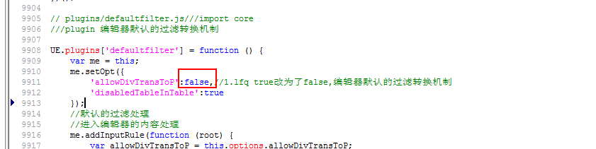

压缩版修改： !0改为了false,

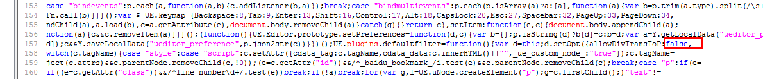

1. 注释掉自动给ul和li增加一个内置的样式

源码修改：

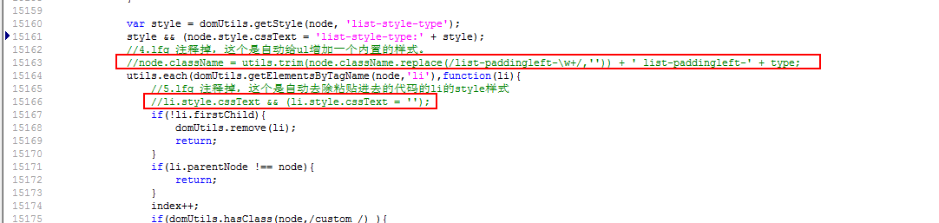

压缩版修改：

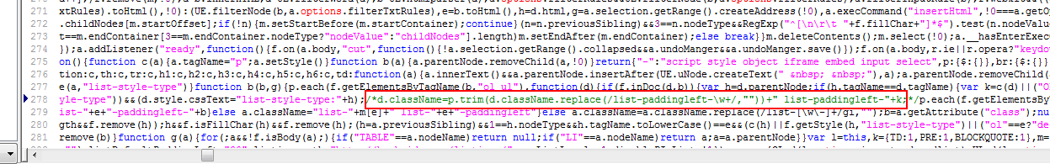

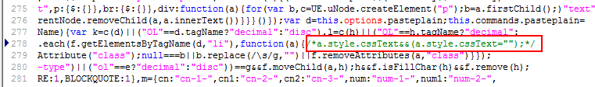

1. 注释掉自动去掉li的样式

源码修改：

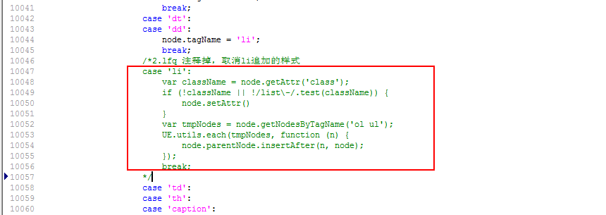

压缩版修改：

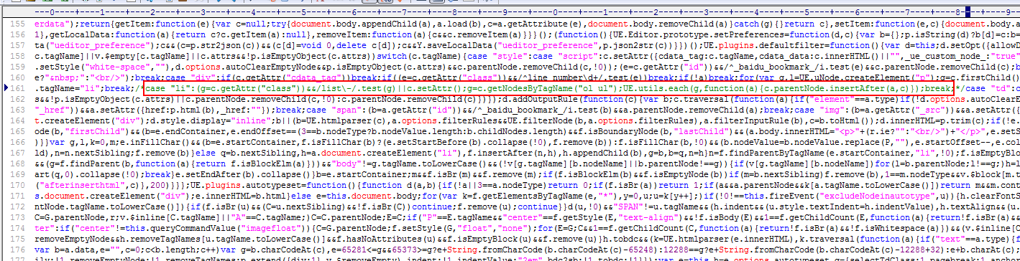

1. 注释调li不加p标签

源码修改：

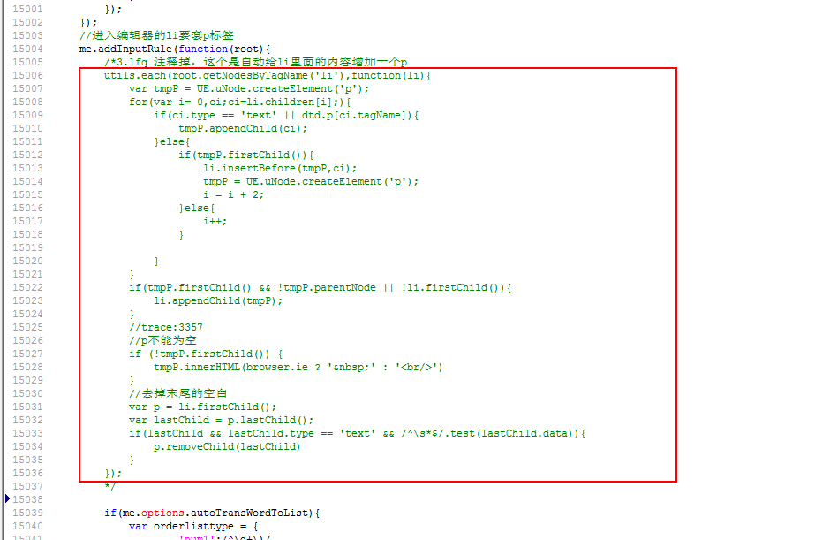

压缩版修改：

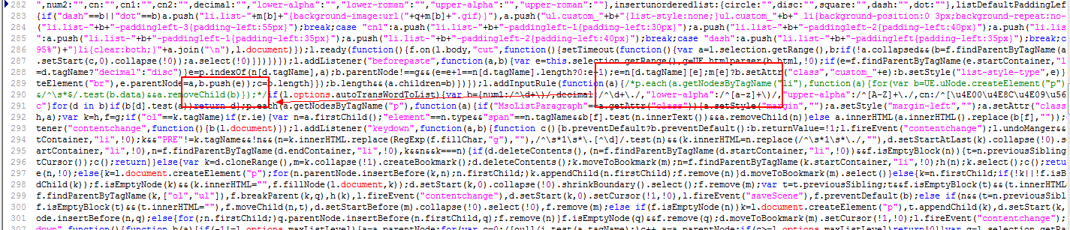

5. var ue = UE.getEditor('myEditor',{'enterTag':''});//enterTag为指定不增加p标签